GeoMedia – progetto di tesi

Laurea Magistrale in Computer Science, Università degli Studi di Padova.

Laureando: Alberto Morini
Relatore: Claudio Enrico Palazzi
Correlatore: Lorenzo Perinello

Anno Accademico: 2025-2026

Documento di progetto
Questo documento fornisce i dettagli di massima del progetto denominato “GeoMedia”, definendo le linee guida e obiettivi che si desiderano raggiungere.
GeoMedia è un framework applicabile nell’are degli Online Social Network (OSN), strutturato principalmente sulla condivisione di contenuti multimediali o testuali legati a delle coordinate geografiche su una mappa.
Ogni contenuto pubblicato su GeoMedia potrà essere arricchito di funzionalità, rendendolo ad esempio visibile solo ad alcuni utenti, in una determinata area geografica, per un solo determinato intervallo di tempo e così via. L’idea non è solo quella di soddisfare alcuni casi d’uso, ma di consentire agli utenti la creazione di diverse tipologie e modalità di utilizzare l’applicazione; fornendo quindi la possibilità di creare diverse modalità di visuializzazione e creazione dei post.
L’idea iniziale era limitata alla condivisione di commenti, estesa poi non solo a contenuti come immagini bensì a qualsiasi tipo multimediale di file; questo per non imporrre limiti sugli usi che GeoMedia soddisferà.

Casi d’uso
Vengono riportati alcuni esempi di casi d’uso dell’applicazione in modo da arricchirne la panoramica.

- Caccia al tesoro: GeoMedia può soddisfare una tipologia di contenuti simile a una caccia al tesoro digitale, mnostrando i post solo in un determinato ordine e nascondendo quindi quelli successivi.
- Guida turistica: GeoMedia consente di visualizzare contenuti solamente inclusi in una determinata lista che rappresenterà un percorso, come nel caso di una guida turistica all’interno di una città.
- Mercato immobiliare: L’applicativo può essere utilizzato anche per fini commerciali trovando spazio nel mercato immobiliare, dove un venditore può inserire un contenuto presso l’immobile in questione e quindi esporlo sulla mappa. In questo caso, è possibile anche creare dei post esclusivi fornendo quindi la creazione solo da parte di alcuni utenti (eg. Agenti immobiliari di un’agenzia)
- Recensioni: Sarà possibile recensire un determinato luogo, come un negozio o ristorante, in questo caso, la tipologia di creazione non consentirà la creazione del contenuto da remoto, bensì solo in un raggio ristretto.

Architettura proposta
Per soddisfare i requisiti tecnici richiesti per l’applicativo occorrerà un’architettura a tre livelli (three tier) che rispetterà il paradigma client server.
- Data Layer: costituito da un database che avrà il compito di contenere e manipolare i dati
- Application Layer: rappresentato da un server HTTP REST esposto sulla rete internet con l’obiettivo di fornire un punto di accesso alla base dati; nonché applicherà logiche di filtraggio e simili in base alla richiesta ottenuta.
Questo layer non sarà solamente esclusivo all’applicativo mobile GeoMedia, potrà eventualmente in futuro essere utilizzato anche da altri servizi come integarazione (eg. Booking, TripAdvisor, Strava)
- Presentation Layer: un applicativo Android estendibile anche alla piattaforma iOS di Apple, che si occuperà di renderizzare i contenuti su una mappa nativa, quindi consentire la creazione e visualizzazione dei vari post pubblicati.
Lo schema sottostante fornisce una rappresentazioen grafica dell’architettura appena descritta.

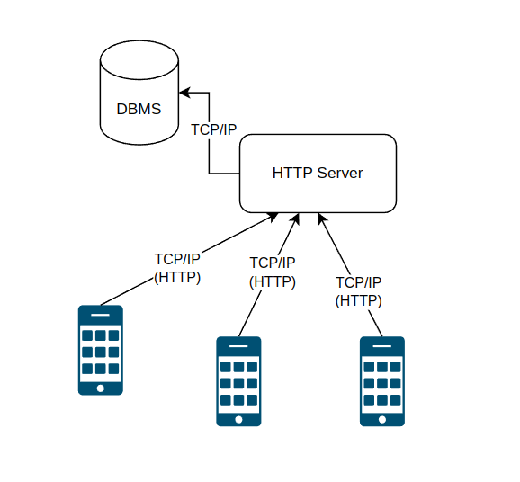

Funzionalità applicative
Di seguito verranno elencate in termini funzionali, le possibilità che il framework realizzato fornirà
Gestione utente
- Registrazione e gestione profilo: un utente potrà registrarsi sull’applicativo, fornendo i dati obbligatori: username, email, password ed eventualmente arricchire il suo profilo con nome, cognome e foto profilo/avatar.
- L’applicativo in un primo momento non fornirà la possibilità di essere utilizzato da più utenti sullo stesso device, per questo occrerrà usicre (log out) e accedere con l’utente che si desidera
Gestione categorie: Ogni post avrà una sua tipologia che ne definirà il comportamento a un livello maggiore del post, nonché catalogandolo, quindi raccogliendo tutti i post in delle liste per tipologia.
- Una categoria avrà un nome, un ID interno e dei metadati che ne detteranno el carattersitiche, quali:
  - Utenti creatori: tutti, alcuni (indicanone lo username/email), uno solo
  - Utenti visualizzatori: tutti, alcuni (indicandone lo username/email), uno solo
  - Data di validità: la tipologia sarà visibile e utilizzabile per i post solo all’interno di un intervallo temporale specifico (opzionale)
  - Sequenza: un post sarà visibile solamente dopo la visualizzazione di un post precedente (opzionale)
  - Crazione remota: ogni post potrà essere creato da remoto oppure in loco, se in loco occorrerà fornire uno spazio in metri di quanto (obbligatorio)
- Sarà possibile visionare le categorie pubbliche o dedicate agli utenti se esclusive
- Solo l’utente di creazione potrà eliminare o modificare i dettagli della categoria
Post: i post fungeranno da contenitore per le informazioni che gli utenti desidereranno condividere
- In creazione l’utente dovrà definire il post inserendo i dati di:
  - Categoria (obbligatorio), da cui il post erediterà le caratteristiche descritte prima
  - Titolo (obbligatorio)
  - Descrizione del contenuto, che fungerà per commentare il post (Obbligatorio)
  - Contenuto multimediale, attualmente solo uno, immagine oppure un file (.pdf, .mp3, .mp4,..), di cui solo l’immagine verrà renderizzata; gli altri file invece necessiteranno il salvataggio sul FileSystem del dispositivo e quindi manipolati da opportune applicazioni esterne
  - Esclusività, sia in termini temporali (un intervallo di date oppure una data ricorrente), che in termini di spazio di visibilità (la creazione invece sarà definita dalla categoria), che di utenti (sotto gruppo degli utenti abilitati a tale categoria)
- In visualizzazione l’utente al click del segnaposto sulla mappa, aprirà il post e potrà eventualmente scaricare il contenuto multimediale collegato.
GeoMedia, quindi, potrà rappresentare anche un sistem adi file-sharing basato sulla posizione; trovando applicazione anche in altri casi d’uso come ad esempio quello turistico/hosting immobiliare: rilasciando il codice della stanza solo ad alcuni utenti, in un limitato intervallo temporale (data checkin/checkout) solo se fisicamente presso l’alloggio.

Specifiche progettuali
Nello schema ER (Entità-Relazioni) sottostante, vengono mostrate le entità principali dell’applicazione che in termini tecnici rappresenteranno le tabelle che manterranno i dati secondo un principio di funzionalità e condividendo i principi SOLID dove applicabili.
Mentre i collegamenti rappresenteranno quindi delle chiavi esterne utilizzabili per mettere in relazione le varie entità in modo da implementare il flusso dati funzionale.

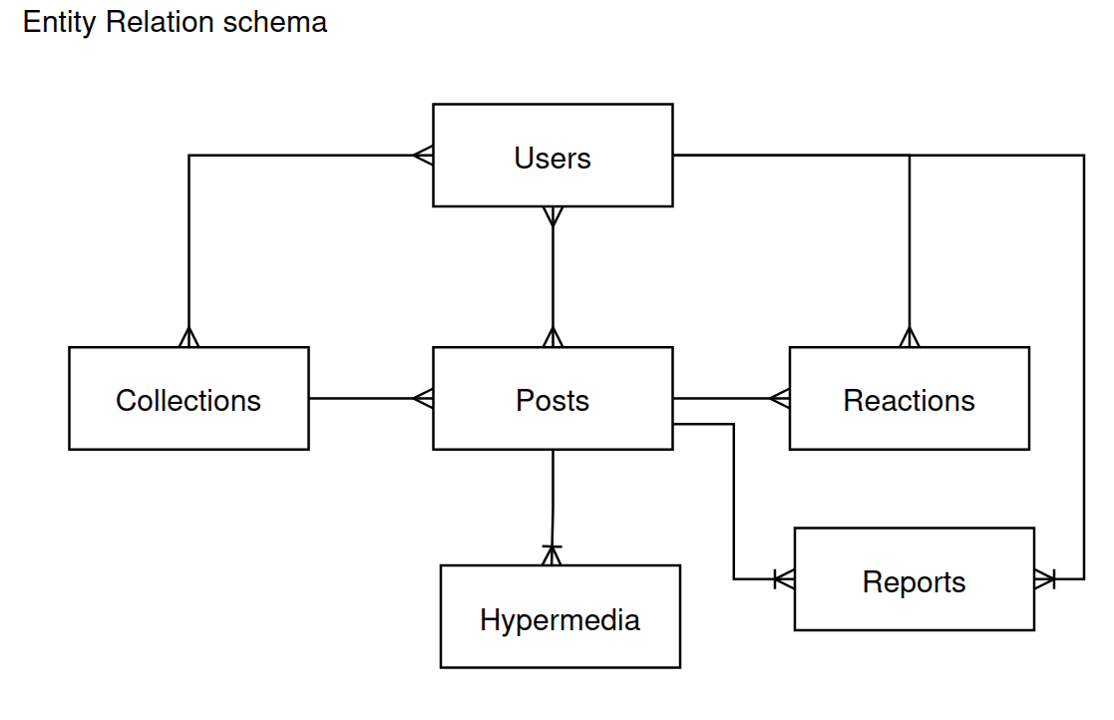
Tabelle:
- Users: contenente le informazioni utenti
- Collections: le collezioni di appartenenza dei post, menzionate precedentemente come “categorie”
- Posts: il contenuto condiviso dall’utente
- Hypermedia: riferimento al contenuto multimediale se presente, agganciato al post
- Reactions: azioni referenti a untenti e post, quali ad esempio “mi piace”, “non mi piace”, commenti etc
- Reports: segnalazioni su un post, se presenti, le quali potranno successivamente essere analizzate e valutate da un LLM; con lo scopo di regolamentare la piattaforma

Relazioni
- Users – Collections
- Users – Posts
- Users – Reactions
- Users – Reports
- Posts – Reactions
- Posts – Collections
- Posts – Hypermedia
- Posts – Reports

